Министерство сельского хозяйства Российской Федерации

Департамент научно-технологической политики и образования

ФГУ «Сибирская государственная зональная машиноиспытательная станция»

Протокол испытаний

№ 12-27-2007 (4020422)

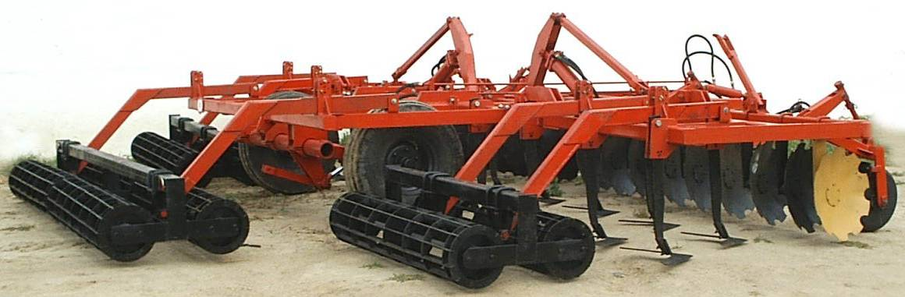

Агрегата почвообрабатывающего дискового АПД-7,2

Изготовитель (разработчик) | Адрес
ОАО «Сисельмаш-Спецтехника» | 630108, г. Новосибирск  ул. Станционная, 38

Результаты испытаний (краткие)
Агрегат почвообрабатывающий дисковой АПД-7,2
Назначение | Предназначен для обработки почвы под посев яровых и озимых культур, ухода за парами, осенней обработки стерневых полей, разделки пластов после вспашки многолетних трав, измельчения пожнивных остатков.
Качество работы:
- скорость движения, км/ч | 7,98-10,0
- глубина обработки, см | 6,0-12,0
- крошение почвы, %, размер фракции, мм:  до 25 включ. | 80,09-82,39
- подрезание растительных остатков, % | 100
- гребнистость поверхности поля, см | 2,0-4,0
- заделка пожнивных остатков, % | 52,0-65,0
-изменение содержания эрозионно-опасных частиц почвы, в слое  0-5 см, +% | -0,96-(-1,8)
Производительность | 5,87-7,1 га в час основного времени
Условия эксплуатации:
- навеска (присоединение)на трактор (способ агрегатирования) | Полуприцепной
- перевод в рабочее и транспортное положение | Гидросистемой трактора
- настройка рабочих органов | Опорными колесами и прикатывающими катками
- время подготовки машины к работе | 0,1 чел.-ч
Агрегатирование | Тракторы класса 4-5 (К-701)
Потребляемая мощность | До 136,9 кВт
Трудоемкость ежесменного ТО | 0,106 чел.-ч
Эксплуатационная надежность | Недостаточная
Удобство управления | Удобно
Безопасность выполнения работ | Обеспечена

Описание конструкции машины
Агрегат АПД-7,2 – полуприцепной, содержит переднюю раму, среднюю и шарнирно присоединенные к ней боковые рамы, прицеп, опорные колеса и транспортные, гидросистему для выглубления рабочих органов и складывания агрегата в транспортное положение.
На средней и боковых рамах закреплены последовательно секции сферических дисков и два ряда плоскорежущих лап и сдвоенные полосовые катки.
При движении агрегата вырезные сферические диски измельчают пожнивные остатки и крошат верхний слой почвы. Плоскорежущие лапы подрезают сорную растительность и рыхлят нижележащий слой почвы. Двухрядные катки производят дополнительное крошение почвы и выравнивание поверхности поля.
Высокая рабочая скорость агрегата обеспечивает равномерное рыхление почвы и заделку измельченной массы в обработанном слое. Установка дисков на индивидуальной стойке с углом атаки и направлению движения и углом наклона позволяет агрегату заглубляться на уплотненных почвах.
Регулировка глубины обработки агрегата осуществляется опорными колесами и прикатывающими катками.
Техническая характеристика
Показатели |  | Численные значения
Габаритные размеры машины, мм:
- длина |  | 7830
- ширина |  | 7350
- высота |  | 1630
Ширина захвата, м |  | 7,1-7,19
Масса машины, кг |  | 4250
Глубина обработки, см |  | 5-12
Количество сферических дисков, шт. |  | 19
Диаметр сферических дисков, мм |  | 650
Количество рыхлительных рабочих органов, шт. |  | 19
Ширина захвата рыхлительного рабочего органа, мм |  | 410
Результаты испытаний
Качество работы | Испытания агрегата проводились на осенней обработке почвы после зерновых, обработке почвы после убранных на силос пропашных культур, обработке паров, разделке пластов многолетних трав после отвальной вспашки и на предпосевной обработке почвы. Качество выполнения технологического процесса, в основном, соответствует требованиям ТУ и  СТО АИСТ 10 4.6-2003.  Глубина обработки на всех фонах соответствует требования ТУ (5-12 см) и составила от 6 до 11,5 см.  При определении качества крошения почвы получено содержание комков до 25 мм от 80,09 до 82,39%, что соответствует ТУ (не менее 80%).  Гребнистость поверхности почвы на всех фонах соответствует ТУ (не более 4 см) и составила 2-4 см.  Сохранение стерни составило 47,0% на осенней обработке почвы и 57,0% на предпосевной обработке почвы, что не соответствует требованиям  СТО АИСТ 10 4.6-2003 (60+10%).  На обработке почвы после пропашных культур заделка пожнивных остатков составила 65,0%, что не соответствует требованиям СТО АИСТ 10.4.6-2003 (95+5%).  Увеличение содержания эрозионно-опасных частиц почвы в слое 0-5 см не проходит.  На разделке пластов многолетних трав после отвальной вспашки технический процесс агрегатом  АПД-7,2 не выполнялся. Происходило забивание почвой и растительными остатками пространства между сферическими дисками и рыхлительными рабочими органами.
Производительность | Агрегат использовался на обработке почвы после кукурузы, осенней обработке стерневого поля, обработке парового поля и на предпосевной обработке почвы при рабочей скорости 7,98; 8,24; 9,3 и 10,0 км/ч и ширине захвата 7,19; 7,13; 7,1 и 7,1 м. При этом получена производительность за 1 час сменного времени соответственно 4,26; 4,36; 4,91 и 5,34 га.  Расход топлива составил 7,5; 7,6; 6,3 и 5,2 кг/га. На осенней обработке стерневых полей происходило забивание почвой и пожнивными остатками катков в местах установки дополнительных колец, что снизило коэффициент надежности технологического процесса до 0,997 (по ТУ не менее 0,98).
Безопасность движения | Агрегат по ширине превышает габарит трактора  К-701 и оборудован спереди световозвращателями белого, а сзади красного цвета. Транспортная скорость -  20 км/ч. Дорожный просвет - 320 мм.
Техническое обслуживание | Предусмотрено два вида – ежесменное и периодическое. Трудоемкость ежесменного ТО – 0,106 чел.-ч. В инструкции по эксплуатации в достаточном объеме и в доступной форме излагаются все вопросы эксплуатации и технического обслуживания машины.

Заключение по результатам испытаний
Испытанный образец машины не полностью соответствует отдельным требованиям НД по показателям назначения, надежности и безопасности:
- надписи по технике безопасности на табличке выполнены нечетко, прочитать невозможно;
- места смазки не обозначены;
- забивание рабочих органов на разделке пластов многолетних трав после отвальной вспашки;
- масса агрегата не соответствует требованиям ТУ, составила 4250 кг (по ТУ – 4200 кг);
- некачественная сварка отдельных узлов агрегата;
- коэффициент готовности по оперативному времени составил 0,962 (по ТУ – не менее 0,98).
Изготовить опытную партию машин, устранив выявленные недостатки и представить на квалификационные испытания.
Испытания проведены: | ФГУ «Сибирская государственная зональная машиноиспытательная станция»  646811, Омская обл., Таврический р-н, с. Сосновское
Испытания провёл: | Катбин Б.Б.
Источник информации: | Протокол испытаний № 12-27-2007 (4020422) от 10 декабря 2007 года

